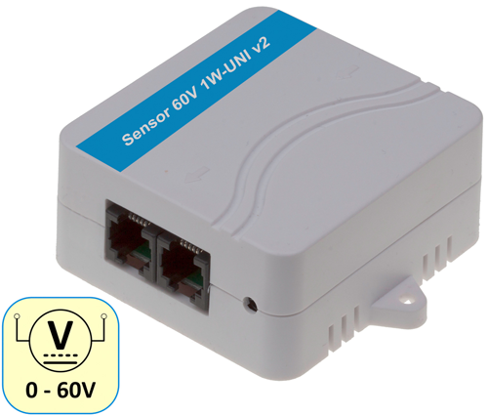
Sensor 60V 1W-UNI v2
Senzor pro měření napětí z externího čidla převádí signál 0 až 60V na sběrnici 1-Wire UNI.
Vstupní signál 0-60 V je galvanicky oddělen od výstupní sběrnice 1Wire-UNI.

Senzor lze použít pro měření napájecího napětí
-48V DC v telekomunikačních systémech.

- Vstup: 0 až 60V ss (lze použít pro -48V)
- Galvanické oddělení: Ano
- Rozšířené možnosti: Možnost konverze jednotek a kalibrace hodnoty
- Rozhraní: 1-Wire UNI (2x RJ11 pro řetězení)
- Připojuje se k: Poseidon 2250, 4002, Ares 12/14, Poseidon2
- Napájení: Ze sběrnice (1-Wire UNI) – max dva senzory na jeden aktivní port.
- Externí napájení: Lze použít externí napájecí adaptér 5V
- Prostředí: vnitřní použití

CZ Keywords:
Sensor 60V 1W-UNI, čidlo 0 až 60 V, měření napětí, převodník signál, čidlo 0-10V SS, napětí 48V, měření -48V, dohled 48V, měření DC proudu,

Měření 48V po SNMP, napětí Modbus/TCP, napětí 48V Modbus/TCP, měření napětí SNMP, dohled napětí po SNMP

EN Keywords:
Sensor 60V 1W-UNI, 0 to 10 VDC, 0-60V input, -48V DC voltage, 48 vdc, signal converter, dc voltage sensor,

voltage transducer, dc voltage measurement, voltage sensing, voltage transducer, battery voltage sensor, 48 volt power supply measurement,
current sensing resistor, dc current sensor, pressure transducers, current sensing transformer, current meter,

